97. sat: Množenje broja 4 i dijeljenje brojem 4, str. 46. i 47.
Vježbanje nastavnih sadržaja
UPUTA ZA UČENIKE
Otvori udžbenik Matematika 2 na 46. i 47. stranici.

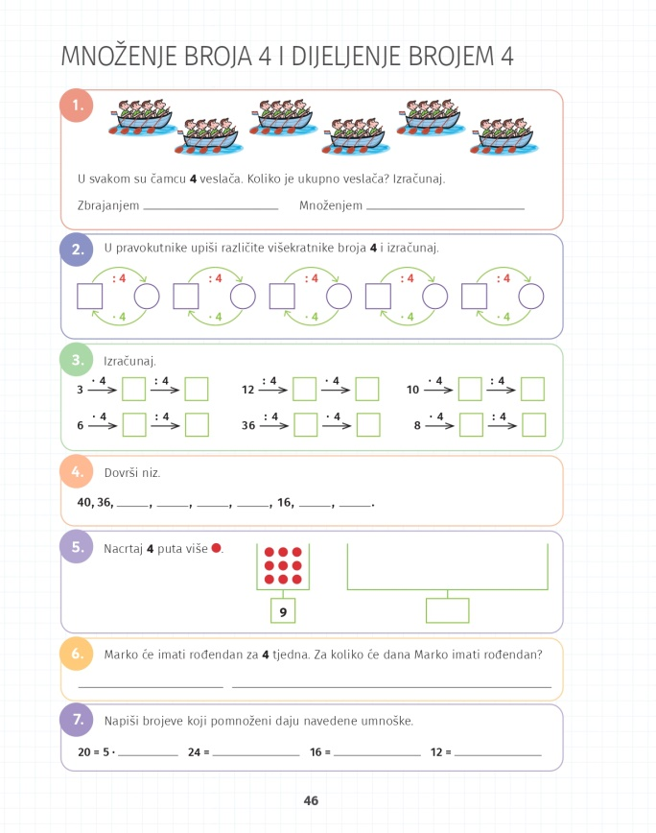 | 1. i 2. Pažljivo čitaj upute i riješi zadatke.  3. Prisjeti se kako se nazivaju brojevi kod množenja.  4. i 5. Razmisli koja računska radnja odgovara izrazu „uvećati 10 puta“ i „izračunaj polovinu“.  6. Podijeli brojeve i obrazloži suprotnom računskom radnjom.  7. Od kojeg je broja broj 80 deset puta veći? Koja ti računska radnja može pomoći kod ovog zadatka?
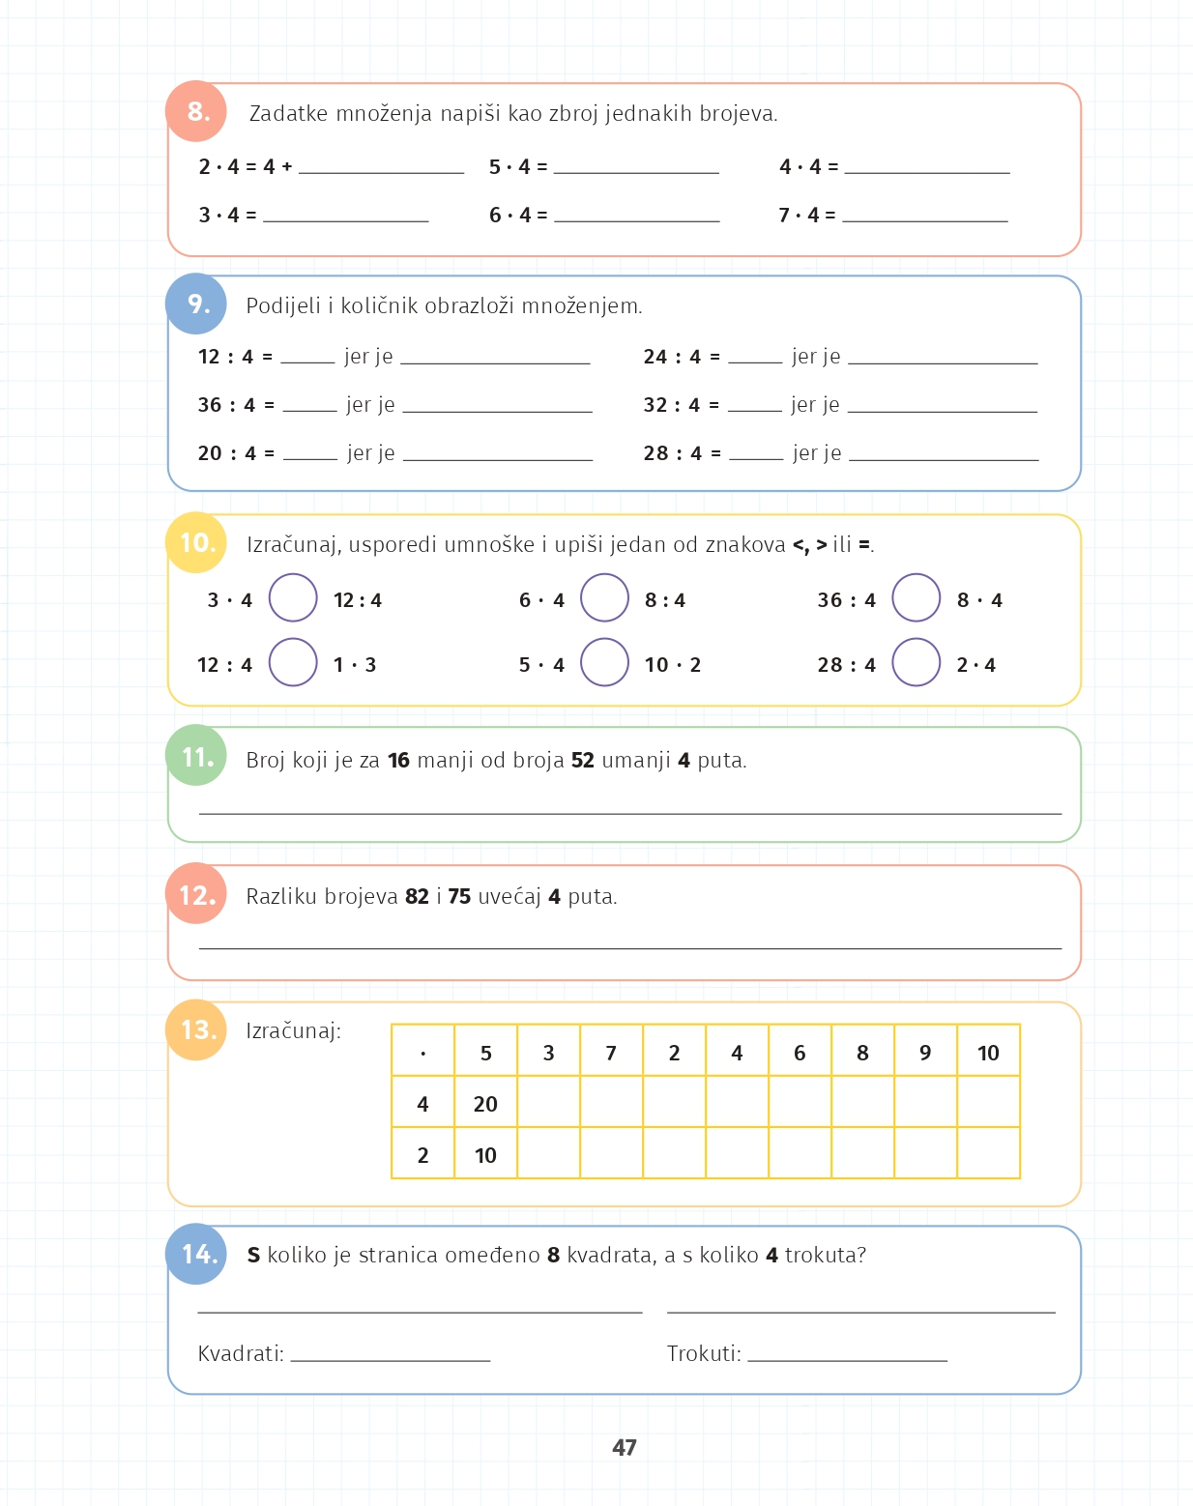 | 8. Prisjeti se kako se nazivaju brojevi kod dijeljenja.  9. Popuni tablicu i pažljivo promotri prvi i zadnji stupac. Primjećuješ li vezu množenja i dijeljenja?  10. Pažljivo pročitaj zadatak i riješi ga.  11. Pročitaj zadatak. Koliko je Jakov imao sličica? Koliko je dao Teni? Kojom računskom radnjom ćeš odrediti trećinu? Koliko sada sličica ima Tena, a koliko Jakov?  12., 13. i 14. Prisjeti se kako množimo brojeve 1 i 0.

DIGITALNI UDŽBENIK
U digitalnom udžbeniku na 40. i 41. stranici nalazi se ovaj naslov. Promisli koje zadatke si lako riješio, a s kojima si imao problema. Ako misliš da možeš poboljšati svoje matematičke vještine vezane uz množenje i dijeljenje, potraži digitalne zadatke na prethodnim stranicama digitalnog udžbenika.

Otvori svoj digitalni udžbenik (CTRL + lijevi klik na pčelicu) ili kopiraj ovu poveznicu i zalijepi u adresnu traku: https://hr.mozaweb.com/mblite.php?cmd=open&bid=HR-ALFA-MAT2-1560&page=136

UPUTA ZA RODITELJE
- Provjerite točnost riješenih zadataka u udžbeniku na stranicama 40. i 41.
- Razgovarajte sa učenikom o razvoju njegovih dosadašnjih vještina množenja i dijeljenja. Smatrate li da ih može još više usavršiti, uputite ga na digitalne zadatke ili neki drugi oblik uvježbavanja.

